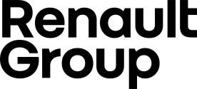
TLAČOVÁ SPRÁVA
9.8.2023

Skupina Renault investuje do budúcnosti odolných vodíkových technológií, ktoré dopĺňajú pohony s nulovými emisiami a rozvoj udržateľnej mobility.
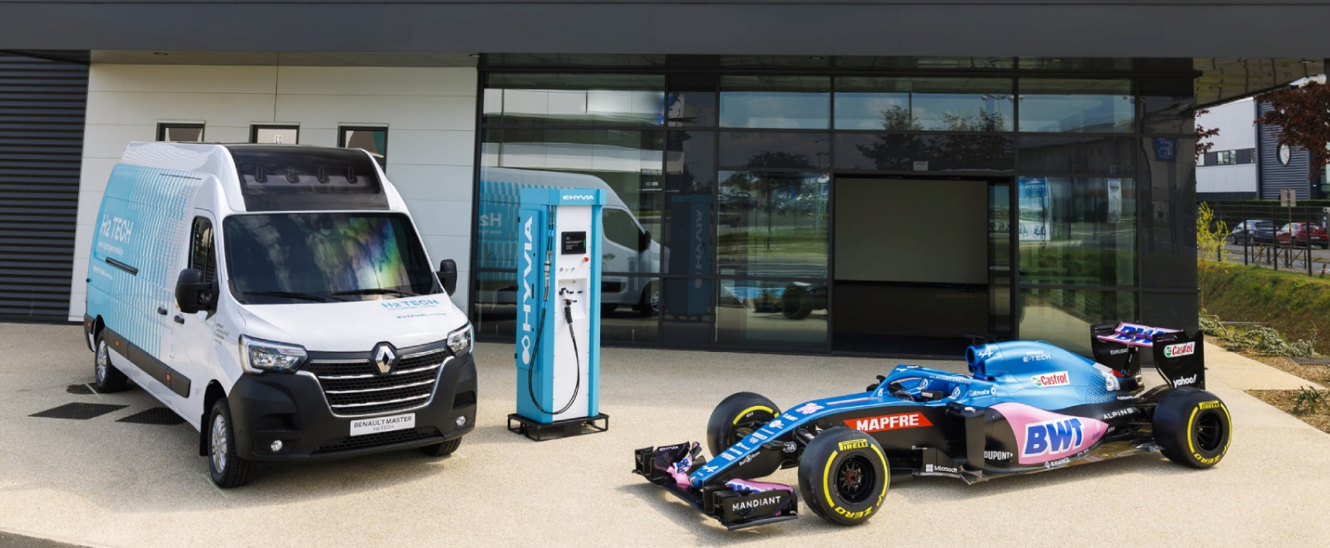

V rámci Stratégie trvalo udržateľného rozvoja si Skupina Renault stanovila za cieľ dosiahnuť klimatickú neutralitu do roku 2040 v Európe a do roku 2050 na celom svete. Skupina má v úmysle dosiahnuť tento cieľ vývojom vodíkového pohonu ako doplnku k 100 % elektromobilom. Dodávka Renault Master na vodíkový pohon je teraz realitou. Cieľom Skupiny Renault je dosiahnuť do roku 2030 30 % podiel na európskom trhu úžitkových vozidiel so spoločným podnikom HYVIA. Pre Renault a Alpine je osobný automobil na vodíkový pohon momentálne vo fáze návrhu.

Existujú dve technológie hnacieho ústrojenstva, ktoré umožňujú využitie vodíka ako nosiča energie, s ktorým Skupina Renault pracuje: vodíkový spaľovací motor a vodíkový palivový článok.
Vodíkový spaľovací motor využíva tento plyn ako palivo, ktoré sa spaľuje v prítomnosti kyslíka v spaľovacej komore. Pojem „vodíkové auto“ sa dnes používa na označenie vodíkového elektromobilu vybaveného vodíkovým palivovým článkom a elektromotorom.
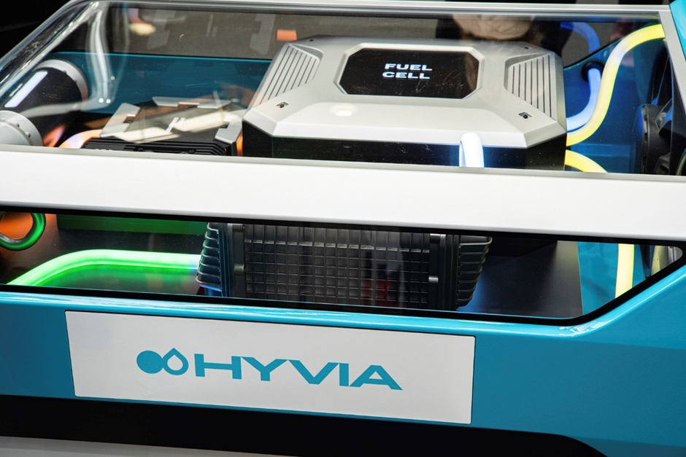
Palivový článok Hyvia

Princíp činnosti vodíkového palivového článku:
Názov „palivový článok“ je tu zavádzajúci, pretože pri tejto technológii sa elektrina vyrába bez spaľovacieho procesu. V palivovom článku prebieha elektrochemická reakcia medzi vodíkom v nádrži a kyslíkom vo vzduchu, pričom vzniká elektrina, teplo a vodná para. Elektrina vytvorená v tomto procese sa ukladá do batérie, ktorá poháňa elektromotor poháňajúci vozidlo. Do výfukového systému sa dostáva len vodná para.
Ponuka vozidiel na vodíkový pohon:
V záujme optimalizácie hospodárenia s energiou je vodíkový palivový článok pripojený k trakčnej batérii, ktorej kapacita v kombinácii s kapacitou vodíkovej nádrže určuje celkový dojazd vodíkového elektromobilu. Vo vodíkových elektromobiloch hrá vodíkový palivový článok úlohu predlžovača dojazdu elektrickej hnacej sústavy. Automobil na vodíkový pohon má mnoho výhod: žiadne emisie CO2 počas jazdy, veľký dojazd a krátky čas na naplnenie nádrže pod 5 minút, ako vo vozidlách na fosílne palivá.

Dodávka s vodíkovým pohonom: Renault Master Van H2-Tech

Na nedávnom autosalóne v Paríži bola predstavená prvá sériová dodávka Renault s vodíkovým pohonom, Renault Master Van H2-Tech. Model uvedený na trh koncom roka 2022 má dojazd 400 km vďaka nádržiam obsahujúcim celkovo 6,4 kg vodíka (4 nádrže po 1,6 kg).
Pre Skupinu Renault teraz vozidlá na vodíkový pohon spĺňajú potreby firemných a obchodných flotíl. Spolu so spoločným podnikom HYVIA cieli túto technológiu predovšetkým na vodičov na dlhé vzdialenosti, ktorí čelia súčasným nariadeniam obmedzujúcim prístup do centier miest a ktorí často cestujú po rovnakých trasách a štartujú z rovnakého miesta (skladu) nachádzajúceho sa v blízkosti vodíka, čerpacej stanici.
Firma HYVIA (spoločný podnik Renault a Plug Power) vyvíja rad ľahkých úžitkových vozidiel Renault na vodíkový pohon pre firemných zákazníkov a miestne samosprávy na základe konceptu „dual power“, ktorý pozostáva z 33 kWh batérie a 30 kW palivového článku a nádrže obsahujúce v závislosti od verzie od 3 do 7 kg vodíka.
Voľba tejto technológie umožňuje dlhý dojazd až 400 km, ako aj krátky čas tankovania vodíka (3 minúty).

Vodíkový osobný automobil: koncept Renault Scenic Vision.

Renault Scenic Vision bol verejnosti predstavený v máji tohto roku. Tento koncept osobného vozidla Renault s vodíkovým pohonom obsahuje hybridnú elektrickú hnaciu sústavu založenú na technológii H2-Tech HYVIA, ktorá je súčasťou modelu Renault Master Van H2-TECH. Tu je elektromotor kombinovaný s vodíkovým palivovým článkom s výkonom 16 kW, ktorý funguje ako predlžovač dojazdu pre trakčnú batériu. Toto technologické riešenie umožňuje – bez zníženia dojazdu – inštaláciu trakčnej batérie dvakrát menšej. Z pohľadu procesu dekarbonizácie dopravy je to významné plus.
Renault Scenic Vision stelesňuje plán dekarbonizácie Renault s dekarbonizovanými surovinami, ekologicky zodpovednou výrobou v klimaticky neutrálnych závodoch, batériou a motorom bez kovov vzácnych zemín a nulovými emisiami vďaka svojmu vodíkovému elektromotoru.
Podľa Skupiny Renault bude technológia vodíkového pohonu vhodná na použitie v osobných automobiloch v priebehu najbližších desiatich rokov.

Športové auto na vodíkový pohon: Alpine Alpenglow Concept
Alpine Alpenglow je koncepčný model športového automobilu, vybaveného spaľovacím motorom poháňaným vodíkom. Formula 1 pre Alpine je akýmsi laboratóriom, kde sa vyvíjajú najnovšie technológie Skupiny Renault.
Alpine investuje do výskumu a vývoja vodíka pre budúce športové vozidlá a v budúcnosti možno aj pre Formulu 1 na báze vodíka.
Na autosalóne v Paríži spoločnosť Alpine predstavila svoj koncept Alpine Alpenglow. Ide o športové auto vybavené vodíkovým spaľovacím motorom s výkonom a nízkou hmotnosťou pretekárskych áut v štýle Supercar.
Model Alpenglow v rámci svojej práce na uskutočniteľnosti vodíkového pohonu v motoristickom športe poukázal na jeho možné budúce využitie v sériových športových modeloch.

Skupina Renault v rámci svojho úsilia o dosiahnutie cieľov stanovených v Stratégii trvalo udržateľného rozvoja investuje nielen do budúcich modelov. V prvej etape bola nastavená cesta dekarbonizácie zameraná na znižovanie uhlíkovej stopy výrobných fabrík Skupiny a jej dodávateľov. V ďalšej etape v rámci implementácie procesu hromadnej modernizácie ojazdených automobilov demontáž a recyklácia trakčných batérii.

„Všetky naše firemné záväzky nebudú stačiť [na dosiahnutie stanovených cieľov], ak ich nerozšírime na autá, ktoré vyrábame,“ povedal Luca de Meo na prezentácii Renault Scenic Vision.

*****

O značke Renault
Skupina Renault predstavuje predvoj vznikajúceho nového konceptu mobility. Vďaka spojenectvu s Nissan a Mitsubishi Motors a jedinečnému know-how v oblasti elektrických pohonov, ako aj štyrom komplementárnym značkám (Renault, Dacia, Alpine a Mobilize), ponúka zákazníkom udržateľné a inovatívne riešenia v oblasti mobility. Pôsobí vo viac ako 130 krajinách a v roku 2022 predala 2,1 milióna áut. Každý deň takmer 106 000 zamestnancov plní poslanie skupiny, aby mobilita približovala ľudí. Skupina, pripravená čeliť výzvam na ceste a v športe, realizuje ambiciózny transformačný projekt zameraný na vytváranie hodnôt. Projekt zahŕňa vývoj inovatívnych technológií a služieb, nový, elektrifikovaný a ešte konkurencieschopnejší a udržateľnejší rad automobilov. V reakcii na environmentálne výzvy si Groupe Renault stanovila ambiciózny cieľ stať sa uhlíkovo neutrálnou v Európe do roku 2040.
Média kontakt :
Ivana Obadalová
PR manažérka Renault Slovensko
0905 210 315
ivana.obadalova@renault.sk

